Colegiul Tehnic T.F.,,Anghel Saligny”-Simeria , structura: Şcoala Generală ,,Sigismund Toduţă”
Operaţii cu numere reale – partea I Profesor, Cosma Teodora
1.Adunarea numerelor reale  Def. 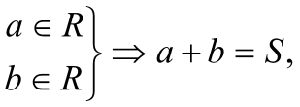S este suma numerelor a şi b.  *a şi b se numesc termenii sumei S;  Proprietăţile adunării : Dacă a,b,cR, atunci adunarea  are proprietăţile:  - asociativă: (a + b) + c = a + ( b + c);  - comutativă: a + b = b + a;  E) 0R este elementul neutru: 0 + a = a + 0 = a;  S) orice număr real a are un opus, adică există un  element simetrizabil faţă de adunare, notat – a, unic:  a + (-a) = (-a) + a = 0 ; 0 nu are opus 0 + 0 = 0.  2. Scăderea numerelor reale( diferenţa)  Def. 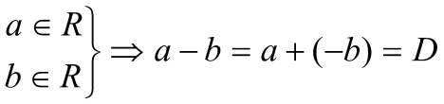R.  Descăzutul scăzătorul diferenţa (restul)  - a – b = c 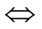 a = b + c.  Calcule cu numere de forma 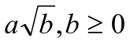.  Regula: 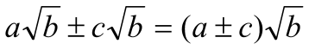 .  3. Înmulţirea numerelor reale  Def. 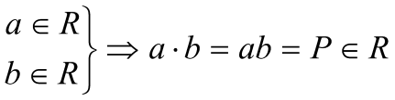; P este produsul  numerelor reale a şi b, iar a şi b se numesc factorii  produsului;  Proprietăţile înmulţirii: Dacă a,b,cR, atunci înmulţirea  are proprietăţile:  - asociativă: 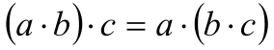;  C) comutativă: 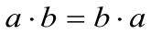;  E) 1R este elementul neutru: 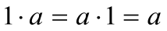  S) orice număr real, nenul, are un invers, adică un  element simetric, în raport cu înmulţirea, notat 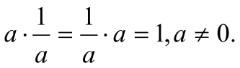 Notaţie: 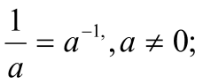  P. 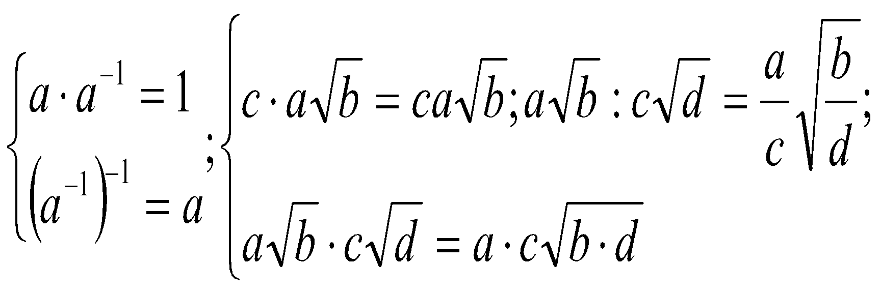  4. Împărţirea numerelor reale ( câtul numerelor)  Def. 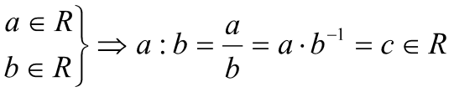  deâmpărţitul împărţitorul câtul  Teorema împărţirii cu rest (T.Î.R.)  D = Î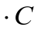 + R , 0 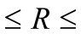 Î -1.  P. 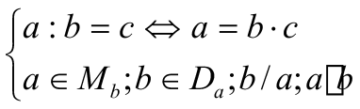 | - (+8) – (-5) + 8-13)- (-7) =  - 3,4 + 1,6 – 0,2 + 0,54 =  - 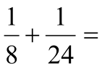 ;4) 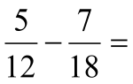  - [(-3) + (+8)] + (- 11) =  - 2563 + 253 + 41 =  253741 + 2563 =  - (-3 + 18) + ( -5 + 3 + 2) =  (-5 + 3 + 2) + ( -3 + 18) =  8) completaţi tabelul:  a 3 -5 0 - -0,15 3,2(5)  -a  9) (7 – 5 + 6) – ( 9 – 10) + ( 6 – 2 + 7) =  10) 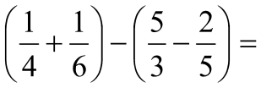  11) 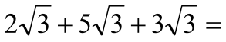  12) 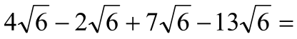  13) (-3)(-5) = ; 14) (-11)(+2) =  15) 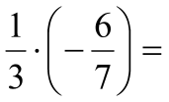 ; 16) 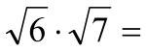  17) (-50):(+5) = ; 18) (-30) : ( -3) =  19) 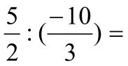 ; 20) 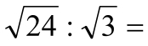  21) 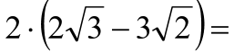  22) 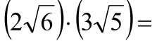  23) 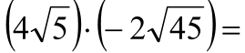  24) 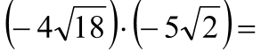  25) 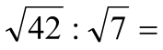  26) 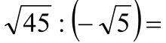  27) 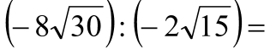  28) 